Ziele:
Wortschatz: Namen der Haustiere im Haushalt; Adjektive, die Tiere beschreiben
Kommunikation: die Tiere im Haushalt benennen; die Merkmale von Tieren erkennen, Tiere beschreiben und über sie sprechen
Grammatik: Singular und Plural eines Substantivs (Haustiere); regelmäßige und unregelmäßige Steigerung von Adjektiven, Komparativ
Weitere wichtige Informationen:
Methoden: aktive, spielerische, kooperativ.
Formen: EA - Einzelarbeit, GA – Gruppenarbeit, PA- Partnerarbeit
Materialien: Kursbuch, Arbeitsbuch, Digitales Whiteboard oder Projektor, Arbeitsblatt Suchsel Haustiere, Arbeitsblatt Kapitel 6 Übung 5
Interaktive Material:
Steigerung der Adjektive: https://wordwall.net/resource/71563852
Dauer: 45 Minuten

Verlauf der Stunde, Schritt für Schritt
1. Begrüßen Sie die SchülerInnen.
2. Zum Aufwärmen beschäftigen sich Ihre SchülerInnen mit dem Arbeitsblatt Suchsel, mit Namen der Haustiere in zwei Versionen: leicht und schwer. Diese Übung können sie zu zweit machen.
3. Stellen Sie die Ziele der heutigen Unterrichtsstunde vor.
4. Lesen Sie Sätze aus der Übung 5, verweisen Sie Ihre Schüler auf die Adjektive und ihre Formen in diesen Sätzen. Die SchülerInnen sollen die Adjektive markieren und entdecken warum sie diese Form haben.
5. Erklären Sie die Regel und Bildung der Komparativformen von Adjektiven. Erzählen Sie von der regelmäßigen aber auch unregelmäßigen Bildung. Analysieren Sie mit Ihren SchülerInnen den grünen Kasten mit den Adjektiven im Kursbuch, Seite 79.
6. Schreiben Sie mit Hilfe der nächsten Übung 6 ein paar Beispiele in die Hefte. Die SchülerInnen sollen die Adjektive aus dieser Stunde einsetzen und Sätze nach dem Muster bilden. Auf diese Art und weise lernen die Schüler die Bedeutung und die Regel für den Einsatz von dem Wort als. Es wird in Vergleichen verwendet und erfordert, dass das Adjektiv im Komparativ ergänzt wird.
7. Jetzt gehen Sie zum Arbeitsbuch über. Ihre Schüler werden jetzt den neuen Wortschatz festigen und üben. Sie machen die Übungen 7 und 8. Zuerst ergänzen sie die Tabelle mit der Komparativform der Adjektiven, danach in der Übung 8 ergänzen sie Lücken in den Sätzen mit dem Wort wie oder als. Notieren Sie dann mit Ihren Schülern die Anwendungsregel des Wortes wie mit einem Adjektiv im Positiv und für Vergleiche des Wortes als mit einem Adjektiv im Komparativ.
8. Um den Inhalt am Ende der Stunde zu wiederholen, machen die SchülerInnen die letzte Übung aus dem zusätzlichen Arbeitsblatt Übung 5. Sie sollen die Wendungen ins Deutsche übersetzen und dann die korrekte Form in die Lücke schreiben. Überprüfen Sie die Korrektheit im Plenum mit der ganzen Klasse.
9. Verabschieden Sie sich von Ihren SchülerInnen.

Suchsel Haustiere: leicht
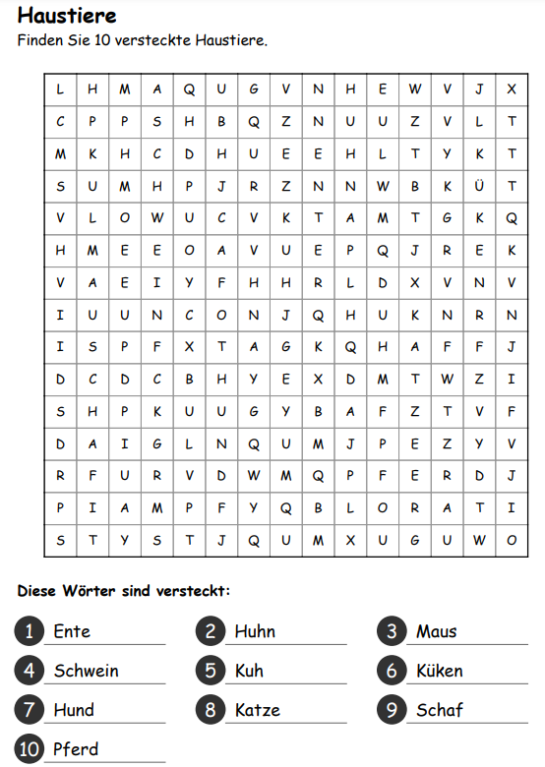

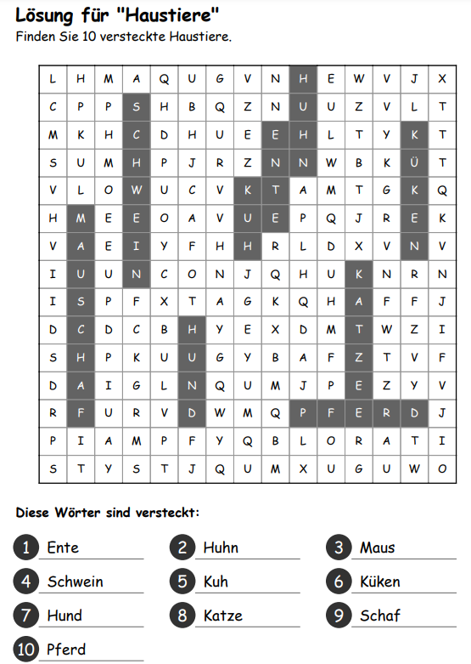

Suchsel Haustiere schwer
